密级分类：

*********

IT服务服务级别管理流程
文件编号：
版 本：1.0

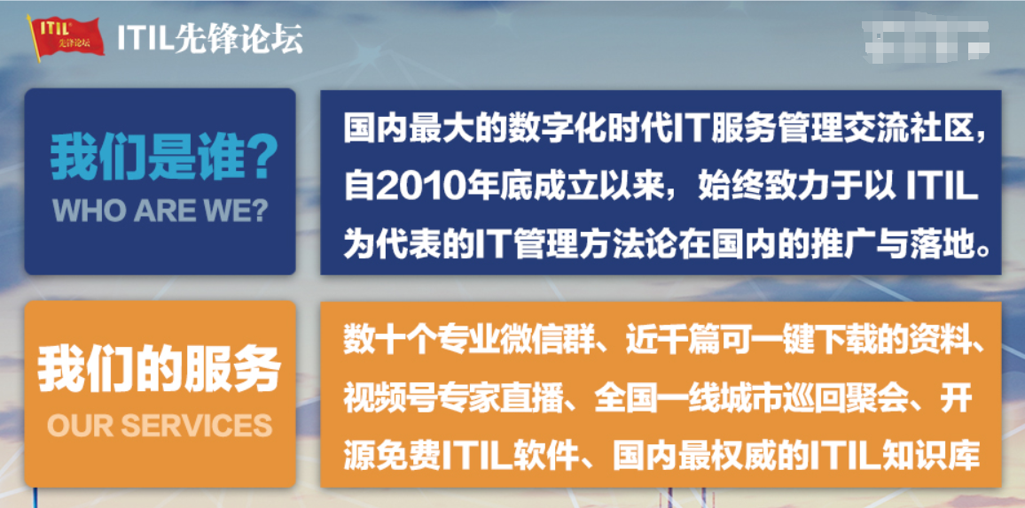

编制/日期： XXX /2018-X-X
审核/日期： /2018-X-X

2018-X-X 颁布 2018-X-X 实施

文档修订记录

版本号 | 版本日期 | 修改人 | 审批人 | 修改章节 | 修改记录

目录
IT服务服务级别管理流程 1
1. 概述 4
1.1. 目标 4
1.2. 范围 4
2. 术语、定义 4
3. 角色和职责 5
4. 输入 6
5. 输出 6
6. 流程描述 6
6.1. 流程执行原则 6
6.1.1. 总体原则 6
6.1.2. 责任人原则 7
6.1.3. 服务级别监控原则 7
6.2. 流程描述 7
6.2.1. 服务级别管理规划 9
6.2.2. 识别和定义服务级别需求 9
6.2.3. 制定、协商与签署协议 10
6.2.4. SLA监控与报告 11
6.2.5. SLA评审与改进 12
7. 关键绩效指标 13
8. 相关文件和记录 13

概述

目标
规范服务级别管理流程的相关策略及活动，确保服务级别管理流程的执行质量和执行有效性。

范围
本文档适用于

术语、定义
序号 | 术语 | 定义
1 | 服务级别管理 | 服务级别管理(SLM，Service Level Management)是对服务的提供进行协商、定义、评价、管理以及以可接受的成本改进服务的质量流程。所有这些活动要求在一个业务需求和技术都在快速变化的环境中进行。服务级别管理试图在服务质量的供应与需求、客户关系和服务成本之间找到某个合适的平衡点。
2 | 服务级别协议（SLA） | 规范流程、确保所有组件和承诺均配置妥当，以便为本服务项目提供优化的服务性能。
3 | 运营级别协议(OLA) | 为了给客户提供服务，有时需要其他内部部门为其提供服务，所以服务部门和内部其他部门需要草拟一个内部支持协议。
4 | 支持合同(UC) | - 与外部提供商就某项服务的供应所签订的合同；  通常是正式的合同，而SLA和OLA通常不是法律文本。
5 | 服务级别管理负责人 | 服务级别管理需要由一个流程负责人来进行控制。该负责人应该确保该流程有效地运作并提供预定的效益。
6 | 服务目录 | 有关可用的服务资源及这些服务的服务级别的详细说明。

角色和职责
服务级别管理流程角色 | 典型职责 | 角色匹配
服务级别管理负责人 | - 对服务级别管理流程的最终结果负责。  - 定义服务级别管理的角色、职责和考核目标。  - 对服务级别管理流程的有效性和效率进行监控，在需要的时候发起改进。  - 对服务目录、服务级别协议做决策，协商与签订SLA。
服务级别经理 | - 配合服务规划人员共同构建服务目录，并维护服务目录的更新操作  - 制定服务级别管理的策略及原则  - 制定与服务级别管理相关的标准化模板  识别和分析客户的服务级别需求  - 创建和更新服务级别管理文档（SLA）  - 协商与签订OLA/UC，创建和更新服务级别管理文档（OLA/UC）  - 组织召开服务级别评审会议  - 反馈意见进行分析与评审，拟定服务改进方案
服务级别监控员 | - 监控和记录服务级别数据，必要时通报服务级别管理员和相关人  - 负责各种报告的设计和制作，并分发给相关人员  - 协助组织和参与SLA/OLA/UC回顾会议

输入
编号 | 输入项 | 来源 | 周期
 | 服务合同 | 与客户签订的服务合同 | 发生时

输出
编号 | 输出项 | 去向 | 周期
 | 服务目录 | 流程内部 | 发生时
 | SLA | 流程内部 | 发生时

流程描述

流程执行原则

总体原则
服务级别管理流程在运行过程中应遵循的总体性原则包括：
- 服务范围和相应服务级别目标、工作量应得到相关各方的认同，并被记录。所有服务都应在服务目录中被定义、认可和记录。服务级别协议连同运营级别协议、第三方支持合同和相应规程都应得到相关各方的认可并被记录；
- 服务级别协议的变更应置于变更管理控制之下；
- 与用户约定的服务级别应根据预期目标进行监控和报告，任何不达标的原因都应被报告和检查，以便作为服务改进计划的依据；
- 定期（每年）举行服务级别管理评审会议来跟踪、协调和沟通服务级别管理活动；
- 定期（每年）安排的服务改进方案会议，将负责进行服务交付质量的改进；
- 定期（每年）安排的流程评审，将进行服务级别管理流程的改进；
- 应当定期（每季）产生服务报告。

责任人原则
高效管理服务级别的一个关键要素是定义一个策略确保任何时候服务级别协议都有适当的责任人。
- 服务级别经理负责服务目录的定义，服务级别管理负责人负责最终决策；
- 服务级别经理负责服务级别协议的协商与编写，服务级别管理负责人负责最终决策。
- 服务级别监控员负责服务级别的监控与报告。
- 服务级别负责人负责服务级别的评审与改进。

服务级别监控原则
为确保实现服务级别协议中的承诺，需要持续监控服务级别达成情况：
- 服务级别按月监控，并形成服务级别监控表。

流程描述
流程设计是从逻辑层面对服务级别管理流程的各主要活动节点进行详细描述，结合*******的具体情况，分为5个环节，详细流程图如下：

服务级别管理规划
表5-1服务级别管理规划详细说明
序号 | 步骤名称 | 责任人 | 说明
SL1.1 | 确定服务范围 | 服务级别经理 | - 服务级别经理发起并召开服务规划会议，与参会人员共同讨论并界定服务管理范围。  - 服务级别经理就服务范围提供建议。
SL1.2 | 制定服务目录 | 服务级别经理/服务级别管理负责人 | - 服务级别经理收集服务信息，并草拟服务目录。  - 服务级别管理负责人确认并发布服务级别经理提交的服务目录。  - 基于所级服务战略或业务需求等因素的变化，服务级别管理负责人可根据需要发起对服务目录的更新活动。  - 基于对客户需求的收集、识别、分析，服务级别经理可根据需要发起对服务目录的更新活动。  - 服务级别经理负责服务目录的更新和维护。
SL1.3 | 制定流程策略和相关模板 | 服务级别经理 | - 服务级别经理负责制定和维护相关的文档模版，包括SLA、OLA、UC、SLA监控表和服务报告等。

识别和定义服务级别需求
表5-2识别和定义服务级别需求详细说明
序号 | 步骤名称 | 责任人 | 说明
SL2.1 | 分析服务需求 | 服务级别经理 | - 由服务级别经理对服务和服务级别需求进行分析，识别对应的SLA、OLA和UC的相关要求。
SL2.2 | 现有服务是否能满足需求？ | 服务级别经理 | 服务级别经理将用户需求与现有服务目录进行比较，判断现有服务是否能满足用户的服务需求：  - 若是，则进入SL3.1“与支持团队协商确认OLA”。  - 若否，则考虑发起新服务的设计，并进入“设计与转换服务管理”流程。

制定、协商与签署协议
表5-3制定、协商与签署协议详细说明
序号 | 步骤名称 | 责任人 | 说明
SL3.1 | 与支持团队协商确认OLA | 服务级别经理 | - 由服务级别经理与内部支持团队就OLA要求进行沟通、协商及确认，并完成OLA的草案。  - 注：此时只是意向确定，尚未正式签署OLA）。
SL3.2 | 与供应商协商确认UC | 服务级别经理 | - 由服务级别经理与外部服务供应商就UC要求进行沟通、协商及确认，并完成UC草案。  - 注：此时只是意向确定，尚未正式签署UC。
SL3.3 | 草拟SLA | 服务级别经理 | - 由服务级别经理根据用户需求、内部支持团及外部供应商达成的共识草拟SLA协议。
SL3.4 | 与用户协商SLA | 服务级别管理负责人 | - 服务级别管理负责人与用户就草拟的SLA进行沟通、协商及确认。
SL3.5 | 是否与用户达成一致？ | 服务级别管理负责人 | 判断是否与用户就SLA要求达成一致：  - 若是，则准备正式签署协议，并进入SL 3.6“签署SLA”。  - 否则，准备重新与内部支持团队协商OLA，并进人SL3.1“与支持团队协商确认OLA”。
SL3.6 | 签署SLA | 服务级别管理负责人 | - 服务级别管理负责人与用户签署SLA。
SL3.7 | 签署OLA和UC | 服务级别经理 | - 服务级别经理与内部支持团队签署OLA。  - 服务级别经理与外部服务供应商签署UC。
SL3.8 | 启用服务 | 服务级别经理 | - 签署SLA、OLA和UC后，由服务级别经理负责启用服务，启用过程受变更管理控制。  - 服务级别经理根据SLA、OLA和UC中的相关约定，制定或更新服务实施计划。  - 服务启用后由服务级别监控员负责对服务级别履行情况进行监控。

SLA监控与报告
表5-4 SLA监控与报告详细说明
序号 | 步骤名称 | 责任人 | 说明
SL4.1 | 监控SLA、OLA和UC？ | 服务级别监控员 | - 服务级别监控员负责对SLA、OLA和UC中的指标达标情况进行监控。  - 服务级别监控员确定各服务级别指标的测量方法和数据采集策略，必要时借助工具完成具体的数据采集及统计工作。
SL4.2 | 生成SLA、OLA和UC违例报告并通知相关团队 | 服务级别监控员 | - 服务级别监控员识别服务运营过程中出现的违反SLA、OLA或UC指标的现象，简称“违例”。  - 记录SLA、OLA或UC违例的具体信息，包括违例发生时间、导致违例的服务，违例的服务指标，违例影响的用户、违例的处理过程等必要信息。  - SLA、OLA或UC违例记录完毕后，服务级别监控员应向服务级别经理、内部支持团队或外部供应商通报相关情况。

SLA评审与改进
表5-5 SLA评审与改进详细说明
序号 | 步骤名称 | 责任人 | 说明
SL5.1 | 召开服务级别评审会议 | 服务级别经理/服务级别管理负责人 | - 服务级别经理依据SLA约定的周期组织召开SLA评审会议，召集服务级别管理负责人、用户和其他相关人共同回顾检查服务级别的履行状况，对未来服务级别提供意见或建议。  - 服务级别经理依据OLA和UC约定的周期，定期召开OLA和UC回顾会议，与内部支持团队和外部服务供应商一起基于OLA和UC报告，回顾前一周期内部支持团队和外部供应商的服务达标情况，明确需要改进的方面。
SL5.2 | 制定服务级别改进计划 | 服务级别经理 | - 服务级别经理根据SLA、OLA和UC回顾会议达成的共识，分析研究服务的改进方案，并制定服务改进计划。

关键绩效指标
绩效指标 | 目标值 | 衡量方式 | 负责人
得到及时监控的SLA数量/比率 |  | 得到及时监控SLA的数量 / 周期（年，月）  得到及时监控SLA的数量/ 总数 × 100 %周期（年，月） | 服务级别经理
违反SLA数量/比率 |  | 违反SLA要求条目的数量 / 周期（年，月）  违反SLA要求条目的数量 / 总数 × 100 %周期（年，月） | 服务级别经理

相关文件和记录
名称 | 说明 | 负责人
服务目录 | 技术服务目录、业务服务目录 | 服务级别流程经理

